**Домашнее задание № 8**

«Основы трудового права»

*Теоретические вопросы (на каждый теоретический вопрос сделать схему или таблицу. Можно использовать материал лекции):*

1. 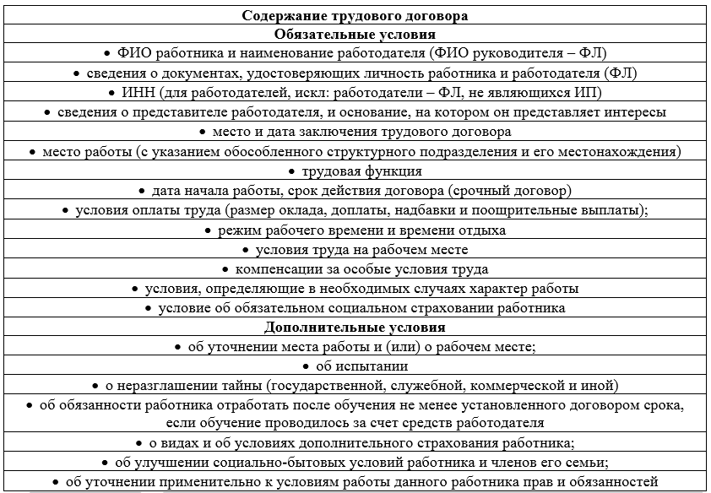 Как оформляется заключение трудового договора? На какой срок может быть заключён трудовой договор?

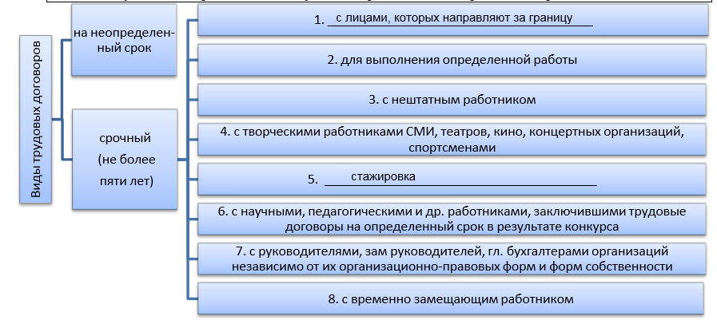

1. Как расторгается трудовой договор по инициативе работодателя, по инициативе работника?
2. Каковы отличия трудового договора от договора подряда? Составьте сравнительную таблицу.

|  |  |  |
| --- | --- | --- |
| Признак | Трудовой договор | Договор подряда |
| Регулируется | ТК РФ | ГК РФ |
| Стороны | Работодатель и работник | Заказчик и исполнитель |
| Цель | Выполнение своего вида деятельности | Выполнение конкретного задания |
| Оплата | Заработная плата | Вознаграждение  (может быть меньше минимального размера оплаты труда) |
| Размер оплаты | Складывается из оклада, надбавок, премий и других выплат, предусмотренных трудовым законодательством и локальными актами (то есть документами), принятыми работодателем. | Вознаграждение исполнителя работ рассчитывается исходя из условий договора ГПХ. Обязательным условием для выплаты вознаграждения является Акт выполненных работ (оказанных услуг) |
| Порядок | Работник обязан соблюдать график работы имеет должность и право на отпуск | Работник не оформляется в штат организации, не имеет должности, не обязано соблюдать график работы и не имеет права на отпуск |
| Сроки | - бессрочный  - срочный (не более 5 лет) | Только на определённый срок |

1. Какие меры дисциплинарных взысканий предусмотрены трудовым кодексом РФ, и каков порядок их возложения?

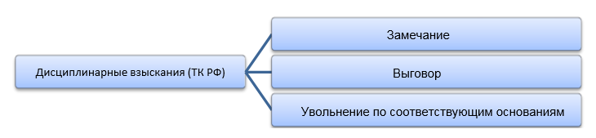

1. 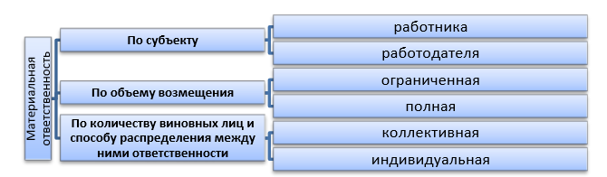 Что следует понимать под материальной ответственностью? Каковы её виды?
2. Какие трудовые права имеет работник?
3. Что такое коллективный договор?
4. Возможно ли установление испытательного срока без согласия работника? В чьих интересах устанавливается испытательный срок?
5. Противоречит или нет Конституции РФ перевод работника в случае производственной необходимости на не обусловленную трудовым договором работу?

**Согласно Статье 72.2. ТК РФ (Временный перевод на другую работу)**

* **В случае катастрофы природного или техногенного характера, производственной аварии, несчастного случая на производстве, пожара, наводнения, голода, землетрясения, эпидемии или эпизоотии и в любых исключительных случаях, ставящих под угрозу жизнь или нормальные жизненные условия всего населения или его части, работник может быть переведён без его согласия на срок до одного месяца на не обусловленную трудовым договором работу у того же работодателя для предотвращения указанных случаев или устранения их последствий.**
* **Перевод работника без его согласия на срок до одного месяца на не обусловленную трудовым договором работу у того же работодателя допускается также в случаях простоя (временной приостановки работы по причинам экономического, технологического, технического или организационного характера), необходимости предотвращения уничтожения или порчи имущества либо замещения временно отсутствующего работника, если простой или необходимость предотвращения уничтожения или порчи имущества либо замещения временно отсутствующего работника вызваны чрезвычайными обстоятельствами, указанными в части второй настоящей статьи. При этом перевод на работу, требующую более низкой квалификации, допускается только с письменного согласия работника.**

**Если посмотреть на Статью 37 Конституции РФ на пункт 1 (Труд свободен. Каждый имеет право свободно распоряжаться своими способностями к труду, выбирать род деятельности и профессию) и пункт 2 (Принудительный труд запрещён) то может показаться, что перевод работника в случае производственной необходимости на не обусловленную трудовым договором работу противоречит Конституции. Но ведь работников переводят из соображения безопасности, их никто не заставляет, им никто не угрожает. Это необходимые меры. Поэтому мне кажется, что не противоречит.**

*Практические задачи (выполняются письменно и САМОСТОЯТЕЛЬНО, со ссылкой на нормы права)*

1. Из-за несвоевременного получения цемента было остановлено производство дорожных плит на заводе ЖБИ. В связи с простоем все работники цехов и бухгалтерии были переведены по приказу директора завода на работы по очистке территории сроком на 10 дней. Выборный профсоюзный орган вынес решение, в котором признал действия директора незаконными и потребовал отменить приказ и произвести оплату работникам за простой.

Оцените решение профсоюзного органа и приказ директора завода с позиции действующего закона.

Как следует поступить в данном случае?

**Согласно Статье 157 ТК РФ (Оплата времени простоя):**

* **Время простоя по вине работодателя оплачивается в размере не менее двух третей средней заработной платы работника.**
* **Время простоя по причинам, не зависящим от работодателя и работника, оплачивается в размере не менее двух третей тарифной ставки, оклада (должностного оклада), рассчитанных пропорционально времени простоя.**
* **Время простоя по вине работника не оплачивается.**
* **О начале простоя, вызванного поломкой оборудования и другими причинами, которые делают невозможным продолжение выполнения работником его трудовой функции, работник обязан сообщить своему непосредственному руководителю, иному представителю работодателя.**

**Предположим, что в несвоевременном получении цемента виноват работодатель. В таком случае по этой статье директор обязан выплатить работникам не менее двух третей средней заработной платы. Если же простой случился по причинам, не зависящим от работодателя или работника (поставщик проблемный), то оплата будет не менее двух третей тарифной ставки, оклада (должностного оклада), рассчитанных пропорционально времени простоя.**

1. Уборщица магазина «Гастроном» Бородина за хищение из кассового аппарата магазина 5000 рублей была приговорена судом к лишению свободы на 1 год условно. Получив приговор суда, директор магазина издал приказ о взыскании с Бородиной всей суммы причинённого ущерба. Бородина с этим не согласилась и подала заявление об увольнении, в котором указала, что она уже наказана судом и что она не является материально ответственным лицом.

Как следует разрешить данный спор?

**Согласно Статье 243. ТК РФ (Случаи полной материальной ответственности) пункту 5 - материальная ответственность в полном размере причинённого ущерба возлагается на работника в следующих случаях: причинения ущерба в результате преступных действий работника, установленных приговором суда. А также согласно Статье 233. ТК РФ (Условия наступления материальной ответственности стороны трудового договора) Материальная ответственность стороны трудового договора наступает за ущерб, причинённый ею другой стороне этого договора в результате её виновного противоправного поведения (действий или бездействия), если иное не предусмотрено настоящим Кодексом или иными федеральными законами, что означает что уборщица в данной ситуации является материально ответственным лицом. А, следовательно, госпожа Бородина должна будет всё возместить.**

1. Николаева, кормящая мать, и Лапина работали кладовщиками склада плодоовощной базы и при ликвидации склада были уволены с работы. Они потребовали от администрации предоставления им другой работы (при этом Лапина предъявила справку из женской консультации о том, что она беременна), но получили отказ.

Какие обязанности возлагаются на администрацию при прекращении трудового договора по данному основанию? Как должен быть разрешён спор?

**Согласно Статье 261.ТК РФ (Гарантии беременной женщине и лицам с семейными обязанностями при расторжении трудового договора)**

* **Расторжение трудового договора по инициативе работодателя с беременной женщиной не допускается, за исключением случаев ликвидации организации либо прекращения деятельности индивидуальным предпринимателем**
* **Расторжение трудового договора с женщиной, имеющей ребёнка в возрасте до трёх лет, …, по инициативе работодателя не допускается (за исключением увольнения по основаниям, предусмотренным пунктами 1, 5 - 8, 10 или 11 части первой статьи 81 или пунктом 2 статьи 336 настоящего Кодекса). А в пункте 1 Статьи 81 сказано, что трудовой договор может быть расторгнут работодателем в случаях ликвидации организации либо прекращения деятельности индивидуальным предпринимателем.**

**А у нас как раз такой случай. Как мне кажется, администрация имеет право их уволить, если нет пункта на этот случай в коллективном договоре.**

1. При приёме на работу от Петровой и Сидоровой на должности экономиста и кассира администрация потребовала следующие документы:
   * паспорт;
   * трудовую книжку;
   * диплом об окончании вуза;
   * справку о состоянии здоровья;
   * характеристику с прежнего места работы,

Правомерно ли требование администрация о предоставлении Петровой и Сидоровой всех перечисленных документов? Проведите юридический анализ.

**Согласно 65 Статье ТК РФ (Документы, предъявляемые при заключении трудового договора) работодатель имеет право требовать паспорт, трудовую книжку (если это не первая их работа), диплом и справку о состоянии здоровья. Но он не может потребовать у них характеристику с прежнего места работы. Он им может только предложить её показать и объяснить, что это может повлиять на его действия, но никак не требовать.**

1. Себастьян работает в школе лаборантом.

Августин – свободный художник, он пишет картины и продаёт их.

Амелия осуществляет уход за 3- летним ребёнком в семье знакомых.

Багратион – лётчик ВВС.

Инокентий занимается индивидуальной трудовой деятельность, он открыл мастерскую по ремонту обуви.

На кого из перечисленных лиц распространяются нормы трудового законодательства?

**Чтобы определить, на кого из перечисленных лиц распространяются нормы трудового законодательства, будем опираться на Статью 11 (Действие трудового законодательства и иных актов, содержащих нормы трудового права).**

* **Себастьян работает в школе лаборантом. Так как школа – это государственное учреждение, значит Себастьян работает там по трудовому договору. Вряд ли ему платят конфетками.**
* **Августин свободный художник, он должен как-то узаконить свою деятельность, но нормы трудового законодательства на него распространятся не будут.**
* **С Амелией всё немного сложнее. Но, опираясь на собственный опыт, буду придерживаться того, что на неё не распространяются нормы трудового права. Потому что обычно, если люди работают у своих знакомых/друзей нянями, то это скорее какая-то договорённость, основанная на доверии.**
* **К Багратиону, как мне кажется, применяется вот эта часть статьи:**

**Трудовое законодательство и иные акты, содержащие нормы трудового права, не распространяются на следующих лиц (если в установленном настоящим Кодексом порядке они одновременно не выступают в качестве работодателей или их представителей):**

**- военнослужащие при исполнении ими обязанностей военной службы;**

**- члены советов директоров (наблюдательных советов) организаций (за исключением лиц, заключивших с данной организацией трудовой договор);**

**- лица, работающие на основании договоров гражданско-правового характера;**

**- другие лица, если это установлено федеральным законом.**

**Именно поэтому на него тоже не распространяются нормы трудового законодательства**

* **Инокентий относится к ТК как работодатель**

1. Авраам проработал один месяц в ООО «Гололед» в должности продавца. При приёме на работу трудовой договор не подписывал, с приказом о его назначении на должность продавца ознакомлен не был. Через месяц директор ООО «Гололед» сказал Аврааму, что с ним трудовой договор заключён не будет, он может больше не выходить на работу и на эту должность уже принят новый работник.

Правомерны ли действия директора ООО «Гололед»?

**Согласно Статье 68 (Оформление приёма на работу)**

* **Приём на работу оформляется приказом (распоряжением) работодателя, изданным на основании заключённого трудового договора. Содержание приказа (распоряжения) работодателя должно соответствовать условиям заключённого трудового договора.**
* **Приказ (распоряжение) работодателя о приёме на работу объявляется работнику под роспись в трёхдневный срок со дня фактического начала работы. По требованию работника работодатель обязан выдать ему надлежаще заверенную копию указанного приказа (распоряжения).**
* **При приёме на работу (до подписания трудового договора) работодатель обязан ознакомить работника под роспись с правилами внутреннего трудового распорядка, иными локальными нормативными актами, непосредственно связанными с трудовой деятельностью работника, коллективным договором.**

**Поэтому работодатель в этой ситуации неправ. Хотя у меня возникает вопрос, почему тогда сам работник ничего не потребовал.**

**Даже если рассматривать действия работодателя как попытки испытать работника, то мы, ссылаясь на Статью 70 (Испытание при приёме на работу) Отсутствие в трудовом договоре условия об испытании означает, что работник принят на работу без испытания. В случае, когда работник фактически допущен к работе без оформления трудового договора (часть вторая статьи 67 настоящего Кодекса), условие об испытании может быть включено в трудовой договор, только если стороны оформили его в виде отдельного соглашения до начала работы. Что опять же доказывает, что действия работодателя неправомерны.**

1. Антонина подала заявление о своём желании расторгнуть трудовой договор. По истечении 2-недельного срока администрация предприятия заявила, что она не может отпустить Антонину, так как работник на ее место не найден. Антонина должна работать до тех пор, пока работника, способного заменить ее; не найдут, до этого момента трудовая книжка ей выдана не будет.

Правомерны ли требования администрации? Изменится ли ситуация, если у Антонины не будет доказательств подачи заявления об увольнении?

**Согласно Статье 80 (Расторжение трудового договора по инициативе работника (по собственному желанию) Работник имеет право расторгнуть трудовой договор, предупредив об этом работодателя в письменной форме не позднее чем за две недели, если иной срок не установлен настоящим Кодексом или иным федеральным законом. Течение указанного срока начинается на следующий день после получения работодателем заявления работника об увольнении. По истечении срока предупреждения об увольнении работник имеет право прекратить работу.**

**Но, боюсь, если в данной ситуации у Антонины не будет доказательств подачи заявления об увольнении, то, следовательно, они никого не предупреждала и её увольнение отменяется.**

1. Старший брат 17-летней Элизабет работает в казино, предложил Элизабет устроить её на работу в качестве уборщицы игрового зала.

**Может ли администрация казино заключить с Элизабет трудовой договор?**

**Согласно Статье 265 (Работы, на которых запрещается применение труда лиц в возрасте до восемнадцати лет) Запрещается применение труда лиц в возрасте до восемнадцати лет на работах с вредными и (или) опасными условиями труда, на подземных работах, а также на работах, выполнение которых может причинить вред их здоровью и нравственному развитию (игорный бизнес, работа в ночных кабаре и клубах, производство, перевозка и торговля спиртными напитками, табачными изделиями, наркотическими и иными токсическими препаратами, материалами эротического содержания). То есть администрация клуба никак не сможет заключить трудовой договор с Элизабет. Ну по крайней мере законно.**